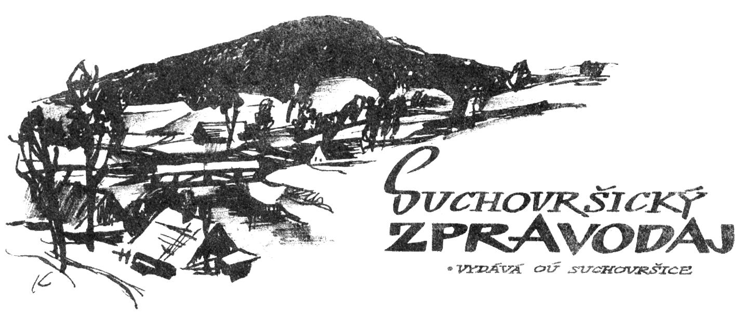

SLOUPEK STAROSTKY
Vyznání
Před námi jsou vánoční svátky, a proto bych se s Vámi ráda podělila o jeden krásný vánoční dopis:
Moji milí ze Suchovršic!
Jak rád vzpomínám na všechny chvíle strávené s Vámi v Suchovršicích. Ani nevíte, jak závidím Vám vaše domoviště. Při slově S… a spol. se mi vždy vybaví ten krásný a dech beroucí pohled z vysokých strání. Ten pohled na vzdálené louky, lesy a pastviny. Když si toto představím, tep se mi zrychluje a srdce tluče ze všech sil. A za Vašimi domy jako opak hluboké údolí s kolejemi. Ó, jak je krásný tento kus světa! Jak krásné Vaše rodiště! Rozplývám se nad těmito představami a představuji si, jak stojím na tom vašem kopci a hledím do široširého, nekonečného kraje. Rádi buďte za Vaše zázemí! Mým snem je míti blízko u sebe tolik pokladů.
Dále Vám po babičce posílám malé dárečky k Vánočním svátkům. Sice o dvě adventní neděle dříve, ale jiná příležitost se mi nenaskytla. Jsou to jen takové drobnosti, u balíčku pro P… jsem ani nemusela nic psáti. Perníkový kůň, myslím, mluví za všechno. Jen chci upozornit, že vytlačované perníky nejsou k požití. Jedná se pouze o dekoraci. A pak jsem do každé rodiny ušila ozdobičku z plsti. Mám Vás všechny ráda. Suchovršice se pro mne staly druhým domovem a u Vás, jako bych našla blízkou rodinu. A cítím se zde jako doma. Babička, dědeček, prababička, teta, strejda, sestřenice…, takto Vás všechny vnímám. Přijíždím do blízkého domova k blízké rodině. Stále vzpomínám!
Na závěr Vám všem přeji krásné prožité adventní i vánoční svátky plné radosti, duševního klidu a rozjímání nad tímto přenádherným obdobím. Ať se v Novém roce vydáte cestou úspěchu, poznání a dobrého očekávání. Užívejte si Vánoce se všemi tradicemi, zvyky a toho abstraktního štěstí, to stojí za to. Ach, kéž bych tu byla s Vámi a těšila se na další dny na tomto zbožném místě! Zkrátka – Suchovršice mi utkvěly v paměti. Stejně jako Vy.
Mějte se všichni moc, MOC krásně! Úplně všichni!
Anička s rodinou

A já se ke čtrnáctileté Aničce ze Žlunic připojuji. Mějte se všichni krásně a užijte si ten láskyplný vánoční čas!
Lenka Hozová

Návštěva Senátu PČR
Ve čtvrtek 3. prosince 2015 jsem se na pozvání stálé komise Senátu pro rozvoj venkova účastnila slavnostního setkání vítězů soutěže „Vesnice roku 2015“ v sídle Senátu PČR v Hlavním sále Valdštejnského paláce. Z každého kraje byli pozváni zástupci držitelé Bílé, Modré, Oranžové, Zelené a Zlaté stuhy. Za Královéhradecký kraj, přesto, že bylo uděleno všech 5 stuh, se tohoto setkání účastnili kromě nás ještě pan starosta z Kratonoh a maminka pana starosty ze Stračova. Po zpívané hymně české republiky a přivítání předsedou Senátu Parlamentu ČR panem Milanem Štěchem nás čekalo vystoupení smíšeného pěveckého téměř čtyřicetičlenného pěveckého sboru Gymnázia z Orlové, úspěšných účastníků mnoha mezinárodních soutěží ve sborovém zpěvu. Následovaly zdravice vyhlašovatelů soutěže a představení vítězů v soutěži Vesnice roku 2015, kdy jsme obdrželi pamětní list a drobné upomínkové předměty. Po obědě jsme si prohlédli významné části Valdštejnského paláce, největšího barokního paláce ve střední a severní Evropě, na jehož stavbu stačilo Albrechtu z Valdštejna pouhých 7 let. Vynechali jsme pouze zahradu, která byla v tomto období již uzavřena. A po prohlídce jsme se rozjeli do svých domovů roztroušených po celé České republice.

Fotogalerie z tohoto setkání je možné shlédnout na adrese:
http://www.senat.cz/cinnost/galerie.php?aid=17728

Lenka Hozová

Bílá stuha – využití finančního příslibu
Přislíbená dotace za výhru je přísně účelová, 80%, to znamená, že akce, na kterou bude použita, a pokud bude dotace plně využita, bude minimálně v celkové hodnotě 750.000,- Kč. Sešli jsme se v rámci komunitního plánování dne 11. 11. 2015. Nebylo nás moc a limitoval nás jednak čas, do kdy musíme dotaci podat, a také využití dotace pouze pro opravu či rekonstrukci. Takže vysněná pergola více spolků dohromady je jednak novou stavbou, z této dotace podpořit nelze, a časově se všemi povoleními ji pro příští rok nestihneme zařadit ani do jiných žádostí o dotace. Takže rozhodnutí, které ještě ladíme, je využít dotaci na dvě akce. Jednak na opravu tělocvičny spolu s drobnostmi v hlavní budově v hodnotě zhruba 450.000,- Kč a na opravu dlážděné cesty k pile v hodnotě 300.000,- Kč.
Pro tělocvičnu jsme se začali připravovat na dotaci na zateplení z Ministerstva pro životní prostředí, kde by kromě výměny oken a dveří a zateplení stropu tělocvičny došlo i k zateplení pláště tělocvičny s novou fasádou. Předchozí výzvy kryly náklady na zateplování 90% dotace. Ta současná nabízí pouze 40% dotaci a na 50% celkových nákladů nabízí výhodnou půjčku. Počkáme, tařto dotace pro nás není výhodná. Případné zadlužení si šetříme na most na Lhotkách a vodovod tamtéž. Ale ani výhodnější podmínky dotace na zateplení tělocvičny by nám neřešily „nátěr“ střechy a rekonstrukci osvětlení a elektrických rozvodů. S těmito opravami proto počítáme v rámci využití dotace za Bílou stuhu. K tomu přidáme rekonstrukci sociálního zařízení tělocvičny, které je využíváno i pro venkovní společenské akce našich spolků, vymalujeme tělocvičnu, společenskou místnost i vchod do budovy. U vchodu zateplíme strop a využijeme pro malbu protiplísňový nátěr. Chystáme se opravit i prostor pro odstávku kol.
U dlážděné cesty by dle poptávky rekonstrukce zbývajícího celku (zhruba 50 m bylo opraveno nákladem 250.000,- Kč s podporou Nadace ČEZ v roce 2011) vyšla celá rekonstrukce cesty na 1.140.000,- Kč. My navážeme u Kubců na již opravenou část a ve směru k Úpici opravíme v současnosti nejhorší část cesty opět ve vzdálenosti zhruba 50 m a ve výši 300.000,- Kč.
A když už jsme se pustili do vyplňování žádostí u MMR, podali jsme opět žádost na opravu Božích muk u Ditesu a podáme i žádost na doplnění zahrady u MŠ o několik hracích prvků. Tady je úspěšnost loterií, ale pokud by to vyšlo, hracím prvkům bude muset ustoupit stříbrný smrk i keře. Zeleň následně doplníme novou výsadbou. S dotací se tyto akce uskuteční, bez dotace nikoli.

Vodovod Lhotka – projektová dokumentace a dotace z Královéhradeckého kraje
Se získanou finanční podporou Královéhradeckého kraje ve výši 250.000,- Kč počítáme během roku 2016 s dokončením projektové dokumentace „Vodovod Suchovršice – Lhotka“ až po stavební povolení. Na začátku roku se pokusíme vybrat případného dodavatele stavby, a pokud se nám podaří mít všechny potřebné dokumenty k podání žádosti na realizaci stavby do konce března 2016, zažádáme opět u Královéhradeckého kraje o finanční podporu na výstavbu vodovodu.
Lenka Hozová

Advent
Advent = z latinského slova adventus = příchod
Počátky adventu spadají do 7. století a byla to doba půstu a očekávání narození Ježíše Krista. V té době platily přísné zásady: střídmost v jídle a pití, vystříhání se zábavy a tance a byla to doba zbožného rozjímání. V adventní době se pořádaly četné lidové obřady a dodržovaly se dávné zvyky.
Advent představuje dobu čtyř týdnů před Vánocemi.
1. adventní neděle - železná
2. adventní neděle - bronzová
3. adventní neděle - stříbrná
4. adventní neděle – zlatá

Adventní věnec
Adventní věnce se začaly zhotovovat v 19. století. Hamburský duchovní Johann Wichema si v roce 1860 pověsil doma ke stropu mohutný věnec ze smrkových větví a do něj postavil 24 svící.
Během času se zvyk změnil a svíce jsou na věnci jen čtyři a zapalují se po jedné každou adventní neděli. Podle tradic má být adventní věnec zdoben červeně.

Vánoční stromeček - symbol vánočních svátků
Je velmi těžké říci, od kdy se datuje původ vánočního stromečku. Nejstarší doklad pochází z cechovní kroniky města Brém z roku 1570 – o malé jedličce zdobené jablky, ořechy, datlemi a preclíky.
Roku 1597 zase ve švýcarském městě Basileji obcházeli krejčovští tovaryši se zeleným stromkem plným jablek a sýra.
V 17. a 18. století se tento zvyk začal šířit od města k městu, ale pouze v zámožných rodinách a šlechtických kruzích.
V Praze se vánoční jedlička poprvé rozsvítila roku 1812. Ředitel pražského Stavovského divadla Jan Karel Liebich ji postavil na svém libeňském zámečku pro své přátele.
Nový zvyk se začal prosazovat jen pozvolna. První stromečky byly zdobeny jablky, ořechy, mandlemi, preclíky a pečivem. Roku 1860 se poprvé na stromečku objevily lojové svíčky.
Ve své dnešní podobě je vánoční stromeček mladým zvykem.
Na náměstí ve městech se umisťují velké vánoční stromy. Jedním z nejslavnějších českých vánočních stromů byl 24 m vysoký smrk z Beskyd, který ozdobil o Vánocích r. 1999 vatikánské Náměstí sv. Petra.

První veřejné vánoční stromy u nás
Zvyk stavět vánoční stromy na veřejném prostranství se v evropských zemích ujal až po první světové válce. Tato zvyklost se po první světové válce rozšířila i u nás.
První strom byl postaven r. 1924 v Brně a r. 1925 v Plzni.

Vánoce kdysi...
Kdysi nebyly Vánoce o dárcích, ale spíše o vzájemné soudržnosti rodiny, lásce, porozumění a radosti.
Od rána se topilo v peci a vařil se hrách, čočka, polévky a hospodář tajně zdobil stromeček. S první hvězdou si rodina sedla ke slavnostně prostřenému stolu. Nejprve se společně všichni pomodlili a pak hospodyně odebrala z mísy po lžičce pro každé domácí zvíře. Teprve pak si podle vážnosti nabírali ostatní.
Když zazvonil po večeři zvonek, hospodář přinesl ozdobený stromeček, zpívaly se koledy a pak se věštilo a pouštěly se lodičky.
Vyvrcholením večera byla půlnoční mše.

Lenka Hozová

OZNAMUJEME,

PŘIPOMÍNÁME

MĚSTSKÝ ÚŘAD TRUTNOV UPOZORŇUJE NA OMEZENÍ PRACOVNÍ DOBY

1) Omezení provozu na MÚ Trutnov
Upozorňujeme tímto občany města Trutnova, že v měsíci prosinci 2015 dojde k omezení činnosti Městského úřadu Trutnov.
Ve středu 23. 12. a ve čtvrtek 31. 12. 2015 bude MÚ uzavřen.
Aby bylo možné provést zúčtování veškerých finančních operací (správní poplatky, uhrazené pokuty atd.) ke konci roku, budou ve středu 30. 12. 2015 poskytovány služby veřejnosti pouze do 14.00 hodin. V období svátků tak bude úřad pro veřejnost k dispozici v pondělí 28. 12. 2015 od 8.00 h do 17.00 h a v úterý 29. 12. 2015 od 8.00 h do 15.00 h.

2) Omezení provozu na MÚ oddělení matriky a oddělení osobních dokladů a evidence obyvatel
V době od 1. prosince do 22. prosince 2015 budou v budově MÚ částečně za provozu prováděny stavební úpravy.
Ve dnech 1. prosince, 11. prosince, 17. a 18. prosince
budou uzavřeny pro veřejnost úseky matriky a evidence obyvatel.
Ve dnech 17. a 18. prosince
bude uzavřen i úsek osobních dokladů.
Z důvodu přípravy nového informačního systému ze strany Ministerstva vnitra ČR bude ve dnech 28. až 30. prosince
uzavřen úsek osobních dokladů.
Obecní úřad Suchovršice – omezení pracovní doby
Upozorňujeme tímto občany obce Suchovršice, že v měsíci prosinci 2015 dojde k omezení činnosti Obecního úřadu Suchovršice:
Ve středu 23. 12. a ve čtvrtek 31. 12. 2015 bude obecní úřad uzavřen.
V období svátků bude úřad k dispozici pro veřejnost:
v pondělí 28. 12. 2015 od 8.00 h do 17.00 h,
ve středu 30. 12. 2015 od 8.00 h do 12.00 h.
Kontakt:
starostka
mobil: 724 180 520
e-mail: starosta@suchovrsice.cz
účetní
e-mail: ucetni@suchovrsice.cz

Starostka může ověřovat pravost podpisů a listin, v provozu je zde terminál Czech point.

Platba poplatků
- za psa 120 Kč
- za svoz a likvidaci domovního odpadu – ročně 500 Kč/os
- za odběr vody z obecního vodovodu (tj. za období 1. 7. 2014 – 30. 6. 2015)
Poplatek se platí na účet správce poplatku obce Suchovršice:
hotově na obecním úřadě
převodem na účet: 25321601/0100 vedený u KB v Trutnově. Variabilním symbolem každého poplatníka je číslo popisné nebo evidenční.
Tolikrát opakované, a stejně dosud nezaplatili všichni!!
Vyzýváme všechny, kdo obci dluží za povinné poplatky, aby zaplatili nejpozději do 21. prosince 2015!!!

ŘÁDKY Z MATEŘSKÉ ŠKOLY V SUCHOVRŠICÍCH
Loučení s předškoláky

Ve čtvrtek 19. 11. 2015 proběhla beseda rodičů předškoláků s paní učitelkou z 1. třídy na téma školní zralost a zároveň děti předvedly, jak dokáží při výchovně-vzdělávacích chvilkách spolupracovat. Paní učitelka Radka Řeháková tento den popsala svými slovy:

Ukázkové vyučování v MŠ Suchovršice

Je to až k neuvěření, ale čas letí jako voda. Nedávno do prvních tříd nastoupili noví žáčci, za dveřmi jsou Vánoce a hned poté nás čeká další zápis budoucích prvňáčků. A to je nejvyšší čas přesvědčit se, jak se na školu připravují se svými učitelkami ve školkách.

Proto jsem ve čtvrtek 19. listopadu 2015 zavítala do suchovršické školky, kde jsem si společně s dětmi i jejich rodiči zpříjemnila odpoledne plné písmenek, čísel, cvičení, písniček a hlavně zábavy.

Děti mě přesvědčily, že jsou na školu skvěle připravené, vždyť už nyní rozpoznají některá písmena, určí počáteční písmena ve slovech, umí roztleskat své jméno na slabiky, poradí si s čísly, zvládnou je přiřadit ke správnému počtu puntíků, orientují se mezi geometrickými tvary. Mezi „školními“ činnostmi jsme si také společně zazpívali (a já jsem zde objevila další pěvecké talenty do našeho školního sborečku) a s písničkou si protáhli svá těla.

Odpoledne se určitě vydařilo a mně nezbývá, než budoucí prvňáčky pochválit a popřát jim hodně štěstí u zápisu i v jejich dalším předškolním objevování. Pochvala samozřejmě patří i jejich „školkovským“ učitelkám za jejich zodpovědný přístup jak k dětem, tak i k předškolním činnostem.

Radka Řeháková

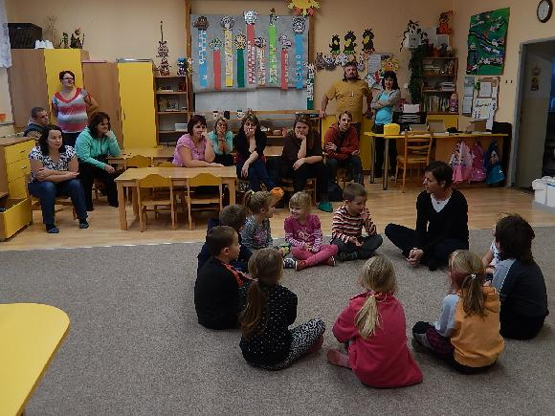

Listopad ve školce
2. 11. – 6. 11. 2015 proběhl
barevný týden v MŠ
Jak nejlépe pomoci dětem zapamatovat si základní barvy a objevovat další odstíny? Nejlépe to jde hrou a tak jsme si „obarvili“ celý týden a hráli si, zpívali, cvičili i tvořili každý den tematicky k zadané barvě.Po celý týden byly děti aktivní, krásně spolupracovaly a věříme, že si i své poznatky uchovají ve své paměti.

9. 11. – 13. 11. 2015 proběhl projektový týden ve třídě předškoláků:
Týden rytířů a princezen.
Po celý týden byly děti motivovány pohádkovými příběhy princezen a odvážných rytířů. Děti si v tomto týdnu procvičily trpělivost při tvoření, pečlivost a fantazii, učily se pomáhat jeden druhému, zopakovaly si číselnou řadu, užívaly legraci při soutěžích, které prověřily jejich postřeh, obratnost i schopnost spolupracovat s kamarády ve svém družstvu. Kluci si vyrobili meč, štít a rytířský plášť, holčičky tvořily javajku princezny, koně, na kterém mohly odjet domů a střevíček pro princeznu. Všechny děti mají na tento týden pěkné výrobky na památku.
9. 11. – 13. 11. 2015 proběhl ve třídě malých dětí
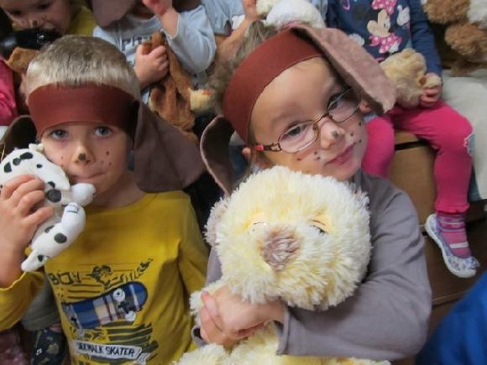
týden pejsků.
Děti se prostřednictvím týdenního projektu na téma „pes je přítel člověka“ dozvěděly a naučily spoustu nového. Procvičovali jsme prostorové vztahy, počítali, tvořili skupiny malých a velkých pejsků, porovnávali jsme množství. Dále jsme zkoumali psí život, co pejskové jí, jak se k pejskům chovat, malovali jsme, vystřihovali a skládali psí kamarády. V pátek jsme na ukončení projektu přizvali do MŠ zástupce kynologického klubu z Úpice se dvěma živými psíky s Ajdou a Montym. Děti byly poučeny, jak se chovat při setkání se psem na ulici, shlédly ukázky výcviku a v závěru si i vyzkoušely proběhnout pravou psí překážkovou dráhu. Děkujeme paní Peterkové a paní Henychové za krásné ukončení týdne.

Dana Kultová

Co čeká děti ve školce v měsíci prosinci?
Tento měsíc je pro nás velmi tajemný, je plný tvoření, výroby dárečků pro naše nejbližší, plný očekávání, jestli přijde Mikuláš, anděl a čert, jestli přijde Ježíšek. Zpíváme si koledy, chystáme vánoční besídky a poznáváme lidové zvyky a tradice spojené s časem Vánoc. Prožíváme s dětmi chvíle napětí, radosti a užíváme si sváteční voňavou atmosféru. A jak vypadá náš plán akcí?
2. 12. navštívíme taneční vystoupení "Z pohádky do pohádky" v divadle Aloise Jiráska
4. 12. přijde do MŠ Mikuláš, anděl a čert s nadílkou, děti budou mít celý den čertovské radovánky plné soutěží
7. 12. děti objeví nazdobené stromečky s nadílkou od Ježíška ve třídách
7. 12. - 11. 12. se budeme seznamovat s vánočními zvyky a tradicemi, upečeme si cukroví a vyrobíme svícínky
10.12. - keramická dílna
16.12. - besídka pro rodiče - mladší děti
17.12. - besídka a vánoční pásmo pro místní seniory
18.12. - besídka pro rodiče - velké děti
Závěrem našeho příspěvku bych ráda všem popřála vánoční svátky plné klidu, pohody, radostných okamžiků ve společnosti svých nejbližších.
„Ježíšku, prosím tě, přečti si mé psaní.
Je krátké, mám k tobě jen jedno přání.
Ať jsou všichni v celém roce
veselí jak na Vánoce,
ať jsou milí, míň se mračí,
děkuji ti, to mi stačí!“
Dana Kultová

Angličtina ve školce
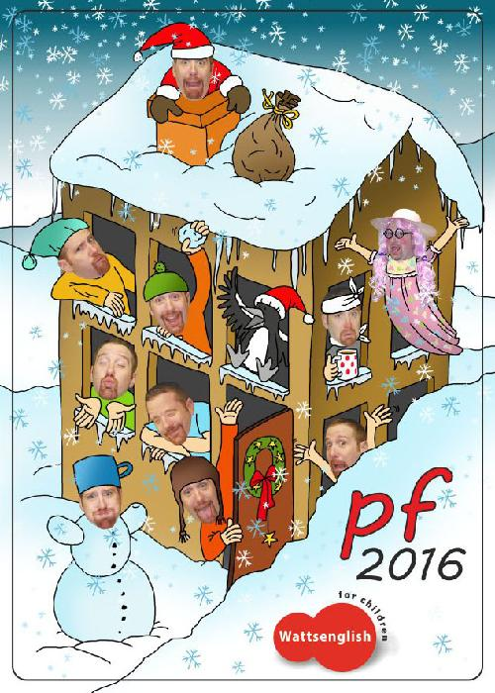
V letošním školním roce jsme začali s dětmi využívat materiály Wow! společnosti Wattsenglish s akreditací MŠMT, která se specializuje na výuku angličtiny dětí. Program maximálně motivuje děti k používání nových slov a komunikuje s dítětem prostřednictvím skutečné lidské tváře. Děti využívají při hře a aktivitách emocionální paměť a kontakt s rodilým mluvčím. Steve je autorem metody i hlavní postavou a hlasem všech výukových materiálů, unikátních videoklipů, učebnic, her a písniček. Zajímalo by Vás, co o tom říkají děti?
Péťa Payma - Mně se líbí, jak Steve padá do gauče.
Verunka Horáková - Mně se líbí, jak vystrkuje nohu z křesla a učí nás části těla.
Míša Nývlt - Mně se líbí, jak Steve skáče na trampolíně až k letadlu a učí nás "jump".
Markétka Trojanová a Lucinka Tláskalová - Nám se nejvíc líbí písničky a jak na ně tancujeme.
Jakoubek Přívratský - Mně se líbilo, jak jsme se učili barvy a Stevovi se protrhl padák a spadl do vody.
Filípek Steidler - Mně se líbilo, jak Steve plaval a učil nás "swim".
Ondra Vít - Mně se líbí, jak vrána brala Stevovi věci na kupu.
Péťa Zítka - Mně se líbí, jak umí Steve tančit a dělat barevná světla.
Kristýnka Pourová - Mně se líbí, jak umí skákat přes překážky a tancovat jako tetička s růžovýma vlasama.
Nelinka Petirová - Mně se líbí, jak hádáme anglické karty a kreslíme do sešitu.
Valinka Vylíčilová -Já mám ráda Stevovy veselé sny.
Z nadšení a výpovědí dětí můžete sami vidět, že se jim program líbí a že máme veselo.
Hana Nedvědová

Novinky z Mraveniště
Poslední dobou se mě moji známí, naši sousedi a dokonce i lidi, které neznám a tuto otázku bych od nich vůbec nečekal, ptají: „Co ta Vaše škola?“ Bohužel máme málokdy dost času na to popovídat si o všem, co se za ten rok v našem spolku událo. Rozhodl jsem se proto pár řádků napsat do zpravodaje.
Od letošního září funguje naše první školní skupina tvořená dětmi od 1. do 4. ročníku. Dětí máme zatím šest, výhledově bychom však chtěli tento počet alespoň zdvojnásobit. Důvodů, proč tomu tak není už dnes, je několik. Především nám zatím nevyšel pronájem bývalé školy v Markoušovicích a dále nás MŠMT na školní rok 2015/16 nezapsalo do rejstříku školských zařízení. O pronájmu s Krajem, který budovu vlastní, dále jednáme a variant visí ve vzduchu několik, nicméně se zdá, že směřujeme v tomto bodě k vytouženému cíli. O zápis do rejstříku jsme na školní rok 2016/17 opět požádali a tentokrát „odbor školství KÚ KHK nemá k žádosti zásadní námitky“. V době, kdy čtete tyto řádky, už o nás pravděpodobně rozhodlo i ministerstvo (které se většinou řídí doporučením Kraje) a výsledek určitě najdete na našich stránkách. Letos jsme však rodičům našich potenciálních školáků nemohli dát jistotu místa a museli jsme také zavést vyšší školné - zápis do rejstříku školských zařízení totiž znamená i to, že dostaneme na naše školáky finanční příspěvky. Někteří rodiče proto volili cestu jistoty a zapsali své děti jinam. Nakonec jsme se tedy uchýlili do nevyužité třídy školy ve Velkých Svatoňovicích, kterou obec nechala letos o prázdninách zrekonstruovat. Moc se nám tam líbí a ještě jednou tímto děkujeme panu starostovi a paní ředitelce, že nám tuto možnost dali.
Ve škole jsme už stihli uspořádat i den otevřených dveří s ukázkovými hodinami, který si kromě rodičů užily i děti, ačkoliv se „musely“ učit i v sobotu. Nedávno se zde konalo předvánoční tvoření a další akce nás čekají.
Výše uvedené organizační a provozní záležitosti jsou důležité, daleko důležitější pro nás však je, že se děti do školy těší, učení a poznávání je baví, dokáží spolu spolupracovat a mají z toho radost.
Kromě školy funguje pod hlavičkou Mraveniště druhým rokem také předškolní skupina. Opět využíváme chalupu a okolní louky a lesy v Markoušovicích, tentokrát však jede celých pět dní v týdnu pro deset dětí. Ačkoliv je o „školku“ velký zájem a musíme odmítat další zájemce, stávající prostory nám rozšíření nedovolují a podobně jako u školy jednáme o přesunu do bývalé školy v Markoušovicích.
Více informací, fotek, pozvánek a dalších materiálů (i pro případné sponzory) naleznete na našich stánkách www.domraveniste.cz, kde je i spousta odkazů na podobně fungující školy, z nichž většinu členové našeho spolku osobně navštívili.
Za spolek Mraveniště
Pavel Romášek

KULTURNÍ PROGRAM

Husův sbor Úpice
zve
26.12.2015 v 16 hodin

na Svatoštěpánský koncert

pěveckého sboru Jitro z Hradce Králové

V sobotu 6. února od 20 hodin se v restauraci u Müllerů koná

PRIMA PLES,

na téma:

"Návrat do dětství a mládí".

SMRŤAČKA

v roce 2016 vychází na neděli 13. března.

Po skončení průvodu (asi od 15 hodin) si nenechte ujít divadelní představení na sále v restauraci u Müllerů

„Sněhurka a sedm trpaslíků“

v režijním zpracování Hany a Petra Nedvědových.

Přijďte podpořit naše malé i velké umělce.

Na sobotu 21. května 2016
připravujeme
SUCHOVRŠICKÉ SLAVNOSTI

MATEŘSKÝ KLUB
Zveme maminky s malými dětmi do našeho Mateřského centra.
Scházíme se pravidelně každé
úterý od 15.00 hod.

KLUB DŮCHODCŮ
Zveme Vás na společná posezení s přáteli, které pořádáme pravidelně od září do začátku léta ve společenské místnosti OÚ.
Scházíme se každý čtvrtek od 14.00 hod.

CVIČENÍ - ŽENY

V tělocvičně pravidelně každé úterý
od 19 hodin
Cvičitelka Iva Rykrová

ZUMBA

V tělocvičně pravidelně každý čtvrtek
od 18 do 19 hodin
pro všechny věkové kategorie,
Cvičitelka Nikola Tauchmanová

INFRASAUNA
Restaurace U Müllerů nabízí možnost využít infrasaunu
Bližší informace u paní Ireny Müllerové
Tel. 603 838 336

VÝTVARNÉ DÍLNY
15. ledna – PLETENÍ Z PEDIGU
se Zdeňkou Novotnou
29. ledna – ŠPERKY ZE ZIPŮ
s Annou Talábovou
12. února – DRÁTKOVANÍ
s Janou Nýdrlovou
26. února - PLETENÍ Z VRBOVÉHO PROUTÍ
se Zdeňkou Novotnou
12. března – VELIKONOČNÍ DEKORACE
s Janou Šedovou
26. března – HÁČKOVÁNÍ
s Jiřinou Švaralovou
Sejdeme se v 16 hodin ve společenské místnosti.

KNIHOVNA
otevírací doba
čtvrtek 16.00 – 16.30 hod.
pátek 15.00 – 16.30 hod.

on-line katalog najdete na adrese:
http://www.knihovnasuchovrsice.webk.cz

V pátek 15. 1 2015 bude knihovna zavřená.
V lednu bude knižní fond doplněn novými knihami z Městské knihovny Trutnov.

SPOLEČENSKÁ

KRONIKA

Významné narozeniny ve 3. čtvrtletí oslavili
v listopadu
paní MARIE VLČKOVÁ
paní LENKA HOZOVÁ

Gratulujeme a přejeme hodně zdraví a spokojenosti.

Z VAŠICH PŘÍSPĚVKŮ

PODĚKOVÁNÍ

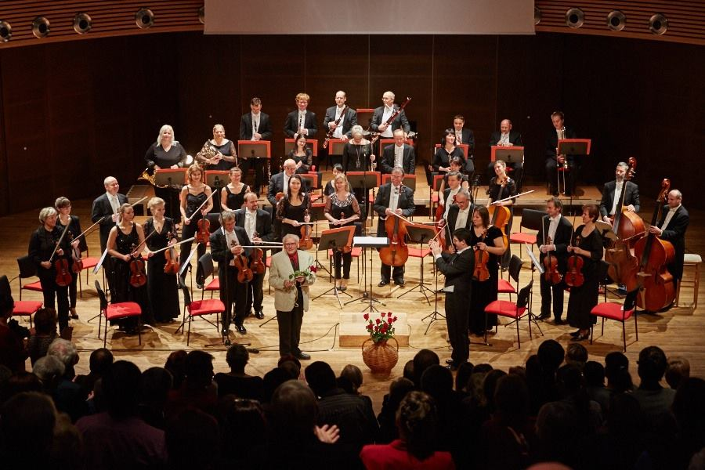

Dne 27. listopadu 2015 se v trutnovském společenském centru UFFO uskutečnil koncert k mým narozeninám. Jedním z řady sponzorů byla i obec Suchovršice. A to mě velice potěšilo. Vážená paní starostko, vážené obecní zastupitelstvo, děkuji Vám i celé obci Suchovršice za finanční příspěvek k realizaci koncertu k mým devadesátinám. Velice si Vaší podpory vážím. Přeju Vám a celé obci krásné a radostné prožití vánočních svátků a celého příštího roku.

Zdeněk Trnka

Rozsvícení vánočního stromu
Blíží se čas Vánoc, jim předchází advent a k němu patří spousta tradic a zvyků. Tradice mám moc ráda a každý rok se na ně s celou rodinou těšíme. Vždy se mi líbilo, jak ve městech na začátku adventu slavnostně rozsvěcejí vánoční stromky. A tak jsme se rozhodli zkusit tuto tradici zavést také u nás v Suchovršicích. Začali jsme sestavovat program a vymýšlet, na co lidičky ze vsi nalákat. Pro děti to byly ukázky z vánočních tradic jako např. lití vosku, pouštění lodiček z ořechových skořápek a rozkrajování jablíček, pro dospělé byl připraven domácí punč a pro všechny domácí perníčky. Děti dostaly sladkou odměnu, když do mikrofonu zazpívaly koledu nebo přednesly básničku. Vyptávali jsme se jich také, jaké tradice a zvyky dělají s rodiči doma a co by si přály od Ježíška. K tomu všemu nám hrála krásná vánoční hudba a jako na objednávku dokonce začalo drobně chumelit. Setkání skončilo krátce poté, kdy se rozsvítil Suchovršický stromek, který krásně nazdobily děti ze školky. Za to jim patří velký dík.
Děkuji všem organizátorům, ale hlavně děkuji všem zúčastněným, protože bez nich by slavnost neměla smysl. A všem přeji krásné Vánoce.
Gabriela Rykrová

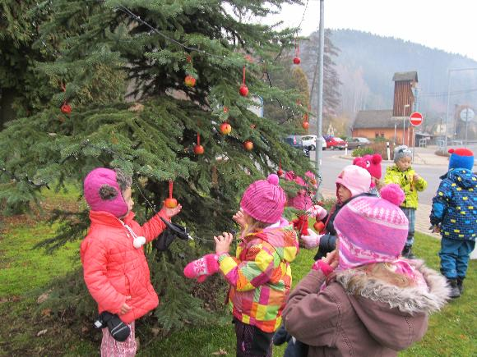

Jak se (ne) zbavit kuny II.
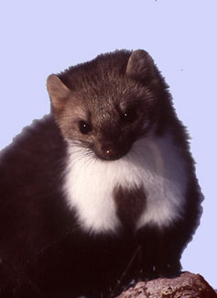
Že se kuna vyhýbala našemu novému autu (jak jsem popsal minule) ještě automaticky neznamenalo, že mě svým chováním neiritovala. Zahradu máme sice malou, ale přesto je tam dost krytých a odlehlých zákoutí, kde taková kuna může diskrétně vykonat velkou potřebu. Takže jsem nechápal, proč to vždy musí dělat zrovna u bazénu na tu nejsvětlejší dlažbu. A aby měla jistotu, že zmiňovaný produkt najdu, nepřibližovala se na toaletu přímo. Nejprve vždy proběhla přes mokrou trávu, pak navštívila některé z míst, kde ještě probíhaly terénní úpravy a ťapky řádně obalila hlínou. V důsledku toho se pak k jejímu produktu táhla po světloučké dlažbě nezaměnitelná blátivá stopa. Asi víte, že kuny si vylepšují jídelníček sezónním ovocem. Barvu a konzistenci kuních odpadních produktů zde asi nemusím popisovat, abyste si dokázali představit, jak jsem si při čištění světle žluté, nesmekavé (a tudíž drsné a pórovité) dlažby užil. A co teprve, když sezóna třešní přešla do sezóny borůvek. Stále ale nebyly žádné důkazy o umístění bydliště kuny.
Zlom nastal někdy v říjnu. Půda našeho domku se dělí na dvě části - přístupnou a nepřístupnou. Aniž bych se chtěl nějak chlubit, ta přístupná část vypadá celkem k světu - koberec, obklad stěn, dřevěné regály se sezónními věcmi, osvětlení. Prostě tak, aby se tam neštítila chodit ani manželka a já nemusel na půdu každou chvíli po stahovacích schodech lozit sám. No, a když tam jednoho říjnového dne manželka vylezla pro věci na podzimní výzdobu, smál se tam na ní na koberci pod oknem pozdrav od kuny. Ale jaký - ta kuna se snad týden předtím nebyla vyvenčit. Manželka sjela z půdy do podkroví jak zkušený námořník po žebříku mezi palubami a schytal jsem to, jako bych si zašel na půdu pokoutně vykonat velkou potřebu přímo já. Od té doby lézt nahoru odmítala.
Bylo tedy zřejmé, že kuna bydlí u nás a bude s tím potřeba (kromě jednorázového úklidu zmiňovaného pozdravu, který zbyl na mě), něco dělat. Navíc byla vhodná doba - začínalo období sněhových poprašků, kdy může člověk podle stop na zahradě pozorovat efektivitu svých opatření.
Protože jsem osobně neznal žádného zkušeného kunobijce, musel jsem o pomoc požádat internet. Téma kuna a jak se jí zbavit je tu opravdu hojně zastoupeno a diskutováno. V zásadě diskutují dva tábory - lidé, kterým kuny škodí (vyhrabaná tepelná izolace střech, překousané elektrické kabely) a potřebují se jich zbavit a lidé, které jsem si interně označil za ekology (ochránci zvířat a zastánci práva kun na život a přístřeší). Po přezkoumání názorů ekologů jsem zjistil, že jsou to zpravidla obyvatelé paneláků, kteří tedy těžko mohou vědět, o čem hovoří. Navíc přispívali mnozí i do dalších vláken a shodili se u mě například tím, že činnost krtků na anglických trávnících okolo příměstských vil hájili argumentem, že půda patří tomu, kdo na ní pracuje. Jejich názory jsem tedy odmítl brát v potaz vyjma tvrzení, že některé druhy kun jsou možná zákonem chráněné, a zabrousil jsem raději do příspěvků kuní opozice. Překvapilo mě, co zaručených způsobů a návodů na vyhnání či likvidaci kuny existuje. Některé byly i na můj vkus hodně drsné - například (jde opravdu o vážně míněný návod z diskusního fóra, jen jsem ho pro přehlednost uspořádal do jednotlivých bodů a trochu přibarvil):
a) odhadnout či přeměřit délku likvidované kuny s nataženým ocasem
b) zakoupit rybářský háček na štiky (trojzubec), ocelové lanko a sušené švestky
c) háček uvázat na lanko, napíchnout sušené švestky a háček zavěsit na střešní trám do výšky zjištěné měřením podle bodu a) + 5 cm
d) počkat, až půjde kuna okolo a skočí si pro švestičku
e) a pak jí tam nechat vycukat, nebo jí pomoci násadou od smetáku.

Chápu, že proti takovému řešení mohou mít výhrady nejen ekologové a příznivci zvířat, ale i zbytek populace.
Z diskuzních vláken šlo však vypozorovat ještě jednu věc. Různé zaručené zveřejněné návody odzkoušeli i další návštěvníci fóra. A protože diskuze se táhla již několik let, šlo přiřadit společný rys všem zaručeným receptům na vyhnání či likvidaci kuny - prakticky nefungovaly.
Nezbývalo, než se spolehnout sám na sebe a svůj zdravý úsudek (vzhledem k rozumovým schopnostem autora to nebyla nijak optimistická vyhlídka, ale nic jiného nezbývalo). V podzimních plýskanicích už bylo podle ušmudlané fasády vedle žlabového svodu patrné, kudy se kuna dostává na půdu. Pečlivě jsem zadělal otvor velikosti cca 40 x 40 cm vedoucí od svodu do podbití střechy a čekal na výsledek. Nic. Podle stop ve sněhu se kuna bez problémů a pravidelně promenádovala mezi svým (a taky naším) bydlištěm a venkovním prostorem. Až o dva roky později při stavebních dodělávkách jsem přišel na to, že pokud si kuna na konstrukci terasy asi o čtyři metry zašla, mohla ke vklouznutí do podkroví využít díru 1,5 x 3 metry, zvesela se ze zadní strany podívat na moji ucpávku a odhopkat do hnízda.
Bylo tedy nutno použít nějaké drsnější metody jak pošlapat právo toho nebohého zvířete na přístřeší či zachování tělesné integrity. Nejprve ale bylo nutno vypořádat se s legislativní stránkou věci - tím, že některý druh kun (lesní, skalní - teď už si nepamatuji přesně který) může být chráněný. Ačkoli jsem do té doby žádnou živou kunu neviděl, z tvarů kuních stop a barvy, průměru a způsobu prohnutí kuních exkrementů jsem briskně a bezpečně určil, že u nás bydlí přesně opačný druh kuny, než na který se vztahuje zákonná ochrana. A mohlo to začít. Jak? Tak o tom zase příště.
J. Taubman

Topná sezóna – jedy nejen v ovzduší…
Milí spoluobčané, sousedé,
topná sezóna je v plném proudu a s ní lze pozorovat rapidní nárůst znečištění ovzduší v našich obcích.
Při pohledu na naši údolní obec (i okolní) v době, kdy se zatápí pod kotli, kdy jsou celé lokality doslova zahaleny hustou kouřovou clonou a kdy při pobytu venku cítíme potřebu natáhnout si plynovou masku, si uvědomujeme nutnost opět se zamyslet nad skutečným stavem současného způsobu vytápění a jeho riziky.
V části naší obce je zavedeno centrální vytápění - horkovod. Tento způsob by byl pro naše sevřené údolí optimální, ale zdaleka není využíván v plné míře. Většina domácností tak topí „po staru“, tedy pevnými palivy ve více či méně kvalitních kotlích.
Takové vytápění začíná dělat vrásky na čele odborníkům na čistotu ovzduší, protože v posledních letech se zvyšují koncentrace velice nebezpečných látek. Do jisté míry to souvisí s opětovným návratem od zdražovaného plynu k uhlí. Tento problém tiká jako časovaná bomba zejména na malých sídlech, kde převažuje vytápění tuhými palivy, přestože zde neexistují větší průmysloví znečišťovatelé.
Zmiňme nyní nejvýznamnější nebezpečné zplodiny, které nám utíkají z kamen a zamořují náš vzduch. Na prvním místě uveďme uhlovodík benzo-a-pyren. Do ovzduší se tato látka uvolňuje při nedokonalém spalování, uhlí, dříví, oleje, nafty, benzínu, plastů aj. Nedokonalým spalováním se rozumí hlavně nízké spalovací teploty, nedostatek vzduchu, nekvalitní starý kotel, ale také zanesený komín, tedy stav, kdy kotel čoudí, hoří-nehoří, netáhne atd. Tento uhlovodík má rakovinotvorné a mutagenní účinky. Jeho nebezpečí spočívá především v tom, že v prostředí setrvává velice dlouho, odolává totiž přirozeným rozkladným procesům. Váže se na nejmenší prachové částice, s nimiž se dostává až do krve člověka, kde může způsobovat genetické změny až rakovinu. Odborníci odhadují, že jeho koncentrace na malých sídlech jsou minimálně stejně vysoké (ne-li vyšší) jako v průmyslových oblastech, což potvrdila i nedávná studie Státního zdravotního ústavu: dle jejích údajů koncentrace benzo-a-pyrenu v nám blízké vesnici byla překročena 8x nad imisní limit a byla na úrovni průmyslových oblastí Ostravy! Dále se odhaduje, že 2 lidé ze 3 jsou u nás vystaveni nadlimitnímu množství benzo-a-pyrenu.
Dalším velkým strašákem jsou látky zvané dioxiny. Vznikají spalováním různých druhů odpadů a plastů: pryží, pneumatik, odpadu z výroby lamino nábytku. Zvláště nebezpečné je spalování chlorovaných plastů, např. obyčejného PVC! Tyto látky představují výrazný ekologický problém, protože se téměř nerozpouštějí ve vodě, jsou velmi stálé, jen velmi pomalu se rozkládají a tedy opět v prostředí přetrvávají velmi dlouho. Je možné je rozložit jen spálením nad 1000 stupňů ve speciálních spalovnách. Navazují se na prachové mikročástice, dostávají se do půdy, do krmivových směsí, tedy do potravinových řetězců a tím vším do lidského těla. Zde se dlouhodobě usazují, zvláště v tukových tkáních, přítomny jsou i v mateřském mléce. Dioxiny zvyšují pravděpodobnost onemocnění rakovinou (slinivka, játra) a poškození vývoje plodu. Dlouhodobé působení v těle poškozuje imunitní a nervový systém, funkci štítné žlázy i reprodukční funkce. S věkem se koncentrace dioxinů v těle zvyšuje. Jejich limit pro bezpečnou koncentraci neexistuje, protože jakékoliv množství je považováno za nebezpečné. Dioxiny jsou nechvalně známé i z vietnamské války, kde byly použity herbicidy kontaminované dioxiny.
Takže pokusme se z těchto informací udělat závěr. Jednoznačně jako ideální z ekologického hlediska se jeví centrální vytápění – u nás horkovodem. Mnozí mají přípojky až k domu, nicméně je nevyužívají. Určitě by stálo za to zrevidovat tuto možnost. Cenová dostupnost je rozhodně lepší než ve městech, kde jsou připojeny k sekundáru nebo v obcích, kde jsou dlouhé přípojky a tím velké ztráty.
Pokud horkovodní přípojka není reálná, jsme samozřejmě odkázáni na domácí kotle. Tady hraje roli kvalita kotle, tedy podmínky spalování, a druh a kvalita topiva. Využijme státních dotací (kotlíkové dotace) na výměnu kotlů. Další vlna se připravuje od ledna 2016, kdy jen v Královéhradeckém kraji se má rozdělit cca 200 milionů Kč a vyměnit 1340 kotlů v příštích 2 letech.
Co se týče topiva, dávejme do kotle pouze to, co tam skutečně patří, na co je kotel stavěn (nejčastěji uhlí, dříví). Těmito opatřeními silně zredukujeme množství vypouštěných škodlivin a tedy i jejich koncentrace v ovzduší.
Podstatnou roli v čistotě ovzduší hraje také koncentrace prachových částic, prostě prašnost prostředí. Prach nejen zamořuje naše plíce jako samotný, ale na něj se navazují právě nebezpečné jedy, které se tak dostanou až do krve. Proto je tak důležité prašnost snižovat.
Čeho se však musíme důrazně vyvarovat, je spalování jakéhokoliv druhu odpadu, tedy plastů – PET láhví, materiálů z PVC, igelitů, obalového materiálu, zbytků podlahových materiálů, pryže, pneumatik, dále odpadů např. z výroby laminonábytku, z různých skládek apod. Tady totiž neplatí, že vhodíme „starou gumu“ nebo cokoliv podobného do kotle, chvíli to bude „smrdět“, pak zafouká vítr, vše se rozplyne a …….bude zase čisto! To je mylný mýtus! Výše jsme si vysvětlili, že tímto způsobem „vyráběné“ jedy jsou velice stálé, nerozkládají se, dostávají se do organismu každého z nás, tam se dlouhodobě usazují, s věkem se jejich koncentrace zvyšují … a s tím jejich toxicita, rakovinotvornost a jiné negativní vlivy na zdraví nás všech! Navíc se nedokonalým spalováním těchto látek zanáší kotel. Odpady patří jednoznačně a pouze do kontejnerů!
Co k tomu dodat? Buďme tedy opatrní k vlastnímu zdraví a ohleduplní ke zdraví svých sousedů. Snažme se nad tímto problémem zamyslet, zrevidovat třeba léta zažité praktiky a poctivým úsilím se snažit přispět k ozdravění vzduchu, který všichni dýcháme!
Ing. Jana Šepsová

Správnému topení bylo věnováno také jedno vydání pořadu Po lopatě. Stojí to za podívání:

http://www.ceskatelevize.cz/porady/10658625776-polopate/215562220400031/

Dotace na výměnu zastaralých zdrojů vytápění („kotlíkové dotace“)

z Operačního programu Životní prostředí 2014 – 2020

Jedná se o finanční podporu na výměnu zastaralých zdrojů tepla na pevná paliva poskytována fyzickým osobám - majitelům rodinných domů - prostřednictvím Královéhradeckého kraje z Operačního programu Životní prostředí. Předmětem podpory tedy bude výměna nevyhovujícího kotle na tuhá paliva za:
- kotel na pevná paliva,
- tepelné čerpadlo,
- plynový kondenzační kotel.

Dále je možné v rámci výše uvedených opatření provést:

  - instalaci solárně-termických soustav pro přitápění nebo přípravu TV
(pouze v kombinaci s výměnou hlavního zdroje tepla).

  - „mikro“ energetická opatření ke snížení energetické náročnosti objektu
(zateplení střechy nebo půdních prostor, zateplení stropu sklepních prostor nebo podlahy, dílčí zateplení dalších konstrukcí – např. severní fasáda apod., oprava fasády, např. prasklin a dalších poruch fasády – eliminace tepelných mostů, oddělení vytápěného prostoru rodinného domu od venkovního - např. zádveří, dílčí výměna oken, výměna vstupních a balkonových dveří, instalace těsnění oken a dveří, dodatečná montáž prahů vstupních dveří, výměna zasklení starších oken za izolační dvojskla)
Náklady na „mikro“ energetická opatření mohou dosahovat max. 20 tis. Kč.

Předpokládaná výše podpory
Celkové náklady na realizaci projektu mohou být max. do výše 150 tis. Kč, z čehož výše poskytnutých finančních prostředků z OP ŽP bude činit:
- 70 % v případě pořízení kotle spalujícího pouze uhlí
- 75 % v případě plynového kondenzačního kotle a kombinovaného kotle
(uhlí + biomasa),
- 80 % v případě tepelného čerpadla, příp. kotle pouze na biomasu

Podpora může být navýšena o 5 % v případě, že je výměna kotle realizována v obci, která byla Střednědobou strategií ochrany ovzduší označena jako prioritní území.
V Královéhradeckém kraji se tato možnost týká těchto obcí:
Dvůr Králové nad Labem, Hořice, Hradec Králové, Chlumec nad Cidlinou, Nové Město (HK), Jaroměř, Jičín, Valdice, Železnice, Podhradí (JC), Česká Skalice, Náchod, Nová Paka, Nové Město nad Metují, Nový Bydžov.

Způsobilé výdaje
Za způsobilé výdaje projektu budou považovány náklady na stavební práce, dodávky a služby bezprostředně související s předmětem podpory, zejména pak:
- stavební práce, dodávky a služby spojené s realizací kotle na pevná paliva, resp. tepelného čerpadla, resp. plynového kondenzačního kotle, resp. solární termické soustavy,
- stavební práce, dodávky a služby související s realizací nové otopné soustavy nebo úpravou stávající otopné soustavy, včetně dodávky a instalace akumulační nádoby, pokud je toto doporučeno projektem, výrobcem nebo dodavatelem (v návaznosti na realizaci nového zdroje tepla pro vytápění),
- náklady na zkoušky nebo testy související s uváděním majetku do stavu způsobilého k užívání a k prokázání splnění technických parametrů, ovšem pouze v období do kolaudace (uvedení do trvalého provozu),
- náklady na pořízení Průkazu energetické náročnosti budovy v případě, že je jím prokazováno plnění klasifikační třídy energetické náročnosti budovy „C“,
- stavební práce, dodávky a služby spojené s povinnou realizací opatření vedoucí ke snížení energetické náročnosti objektu, kde dojde k instalaci nového zdroje vytápění.
Časová způsobilost bude upřesněna (nelze však uznat výdaje uskutečněné před 15. 7. 2015).
Bližší informace o dotaci lze získat na adrese http://www.kr-kralovehradecky.cz, odkaz „Kotlíkové dotace“.

První skibusy Kladského pomezí vyrazí na konci prosince
Zimní sezóna je v plném proudu a první skibusy Kladského pomezí se brzy vydají vozit nejen lyžaře, ale i turisty za jejich zimními dobrodružstvími. Proto neváhejte a vydejte se na výlet bez auta.
Již od 26. prosince do 27. února budou každou sobotu jezdit dvě linky skibusů. První povede z Náchoda přes Hronov, Červený Kostelec, Malé Svatoňovice, nově i přes Úpici na Odolov a druhá jezdí z Náchoda přes Kudowu Zdrój do Karłówa. Každoroční provoz skibusů v Kladském pomezí organizuje a propaguje společnost Branka, o.p.s., zabývající se rozvojem cestovního ruchu.
V Kladském pomezí každoročně probíhá úprava přibližně 300 km lyžařských tratí, kterou rovněž zajišťuje Branka, o.p.s. a to ve spolupráci s Královéhradeckým krajem. Mapa upravovaných lyžařských tratí je nově k dostání v zimním čísle turistických novin Kladského pomezí. Podrobné jízdní řády skibusů, aktuální sněhové zpravodajství a tipy na lyžařské výlety naleznete na ski.kladskepomezi.cz, nebo na www.kladskepomezi.cz.

Branka je obecně prospěšná společnost, jejímž cílem je šetrný rozvoj cestovního ruchu. Jejím zakladatelem je Svaz cestovního ruchu Kladské pomezí, který sdružuje více než 40 měst, obcí a soukromých subjektů.
Kladské pomezí je oficiální název turistické oblasti v severovýchodních Čechách při hranici s Polskem, která zaujímá rozlohu bývalého okresu Náchod a částečně zasahuje do okresu Trutnov v oblasti Jestřebích hor. Název vychází z historie, kdy tudy procházela důležitá obchodní stezka spojující Prahu s polským Kladskem.
Kontakty:
BRANKA, o.p.s., Němcové 2020, 547 01 Náchod, www.kladskepomezi.cz, tel.: 491 405 185
Markéta Venclová, ředitelka: e-mail: marketa.venclova@kladskepomezi.cz, tel: 602 190 198
Lenka Lembejová, projektový manažer: e-mail: lenka.lembejova@kladskepomezi.cz, tel.: 725 972 033

Z KRONIKY

Co se stalo před 140 lety
Roku 1875 požádal obecní úřad v Suchovršicích obec úpickou, aby dala spraviti cestu od suchovršických hranic do Úpice vedoucí, která nalézala se ve špatném stavu. Ježto obec úpickou očekávaly tou dobou značné náklady s úpravou radnice pro nový okresní soud a se stavbou nové obecné školy, upravena byla cesta jen částečně.
Mezi Úpicí a Suchovršicemi byl přejezd řekou. K zamezení neštěstí, jaké se zde událo 13. května 1875 tím, že se zde utopil kůň, bylo nařízeno, aby v čas velké vody přejezd byl uzavřen a pasanti poukázáni na cestu přes Svatoňovice.
Tento rok byl suchý a velmi hladový. V tom roce sluší též připomenouti velký nedostatek vody.
V létech 1872 a 1875 obývali číslo 51 na Kvíčale Vávrovi, kteří měli dceru Annu. S ní měl známost jistý strážmistr Topinka z Úpice. V roce 1875 vdala se tato Anna Vávrová za Martince, rolníka v Srbské u Hronova. V den jejího sňatku nalezen byl v lesíku Zákopance onen strážmistr zastřelen. Mělo se za to, že se jedná o sebevraždu.
Až po létech doznal prý před smrtí hospodský z Úpice „Pod strání“ na Závodí jménem Bureš, že tohoto strážmistra zastřelil on proto, že jej měl v podezření, že chodí za jeho ženou. Aby od sebe odvrátil podezření, vybral si pro svůj skutek den sňatku Anny Vávrové, což se mu také podařilo.

POVÍDÁNÍ NA KONEC

Přemýšlela jsem, o čem dnes budu psát. A do toho přemýšlení mi přišel mail se zajímavou úvahou, která mě zaujala natolik, že jsem se rozhodla použít ji místo mého povídání:
Jednou večer si babička s vnukem povídala o současném životě. Najednou se vnuk zeptá babičky: „Babi, kolik vlastně ti je let?“
Babička odpovídá: „Nech mě chvíli přemýšlet…!! Narodila jsem se před televizí, kopírkou, kontaktními čočkami, antikoncepčními pilulkami. Nebyly policejní radary, kreditní karty, laserové paprsky.
Ještě nevynalezli klimatizaci, ani sušičky, oblečení se vypralo a pověsilo na čerstvý vzduch, aby uschlo. Člověk nebyl na Měsíci, neexistovala trysková letadla. Vdala jsem se za tvého dědečka a žili jsme spolu, v každé rodině byla matka a otec. Muži nenosili náušnice.
Narodila jsem se před počítači, paralelním studiem a skupinovou terapií. Lidé nechodili na preventivní prohlídky, nýbrž je lékař dle potřeby posílal na krev a moč.
Dokud mi nebylo osmnáct let, oslovovala jsem každého muže „pane“ a ženu „paní“ nebo „slečno“. Když v té době nastoupila žena do autobusu nebo do tramvaje, děti a mladí lidé spěchali, aby jí uvolnili místo. Pokud byla těhotná, doprovázeli ji k sedadlu. Na schodech se ženám přenechávala strana u zábradlí, do výtahu nastupovaly jako první. Muži nikdy nezdravili ženu, aniž by přitom vstali, pokud v okamžiku, když vstoupila, seděli. Vstávali od stolu pokaždé, když vstala žena, i kdyby to bylo pouze na okamžik. Muži nám otevírali dveře a pomáhali při odkládání kabátů.
Dívky znamenaly pro svou rodinu čest. Náš život se řídil střízlivým uvažováním, úctou ke starším lidem, chováním dle zákona, naplňovalo ho plodné soužití s ostatními a odpovědná svoboda. Učili nás rozlišovat dobré a špatné. Vážný vztah znamenal, že máme dobré vztahy s našimi bratry a sestrami a dalšími blízkými i vzdálenými příbuznými a přáteli.
Neznali jsme bezdrátové telefony, nemluvě o mobilech. Neposlouchali jsme stereo nahrávky, FM rádio, kazety, CD, DVD a neměli jsme elektronické psací stroje, počítače a notebooky. Notebook znamenalo sešit. Hodinky jsme natahovali každý den. Nic nebylo digitální, ani hodinky. Domácí spotřebiče neměly světelné displeje.
Když už mluvíme o strojích, nebyly ani bankomaty, mikrovlnné trouby, budíky s rádiem, nemluvě o videorekordérech, videokamerách apod. Neexistovaly digitální ani barevné fotografie, jen černobílé, a na jejich vyvolání se čekalo nejméně tři dny.
Made in Korea, či vyrobeno v Číně nebo Thajsku taky pro nás neexistovalo. Neslyšeli jsme o „pizza“, Mc Donaldu ani o instantní kávě.
V obchodech bylo možné koupit něco za 25 až 50 haléřů. Zmrzlina, jízdenka nebo osvěžující nápoj stály 70 haléřů. V mé době tráva bylo něco, co jsme KOSILI, ne kouřili!!
Teď mi řekni, kolik si myslíš, že je mi let.“
„Ach, babi, více než 200!“ odpověděl vnuk
„Ne, miláčku, pouze šedesát!!!“

Přeju Vám všem krásné Vánoce a do nového roku pevné zdraví, štěstí… Prostě dobrou pohodu.

Zdeňka Novotná

Na internetových stránkách obce najdete další fotky dokumentující dění v obci.

Slova moudrých na závěr:
Kdo udělá jiným radost, obdarovává sám sebe.

Moudrý je ten, kdo se z každé chyby dokáže něco naučit.
Silný je ten, kdo se v každé situaci dokáže ovládat.
Šťastný je ten, kdo po každém pádě vstane a nikdy se nevzdává.

Nejen očima a ušima, ale také srdcem a citem vede cesta k člověku.
Jan Werich

Příští zpravodaj vyjde v březnu 2016.



č. 4/2015
15. 12. 2015
© Obec Suchovršice, Suchovršice 122, 542 32 – www.suchovrsice.cz

